Исследовательский проект
«QR-коды в нашей жизни»
Россия, Ямало-ненецкий автономный округ, Пуровский район, город Тарко-Сале

Выполнил: ученик 5 «Б» класса МБОУ «СОШ №1» г.Тарко-Сале Паршин Яромир Александрович
Руководитель: Елена Алексеевна Паршина, учитель МБОУ «СОШ №1» г.Тарко-Сале

Исследовательский проект
«QR-коды в нашей жизни»
Паршин Яромир Александрович
Россия, Ямало-ненецкий автономный округ, Пуровский район, город Тарко-Сале
Муниципальное бюджетное общеобразовательное учреждение «Средняя общеобразовательная школа №1» г.Тарко-Сале Пуровского района
5 «Б» класс
Аннотация
Цель: узнать о применении и назначении QR-кодов в повседневной жизни и изучить способы создания QR-кодов.
Задачи:
- Изучить теоретическую информацию по данной теме.
- Познакомиться с историей создания QR-кодов.
- Рассмотреть сервисы и программы - генераторы QR-кода, приложения для его распознавания.
- При помощи мобильного устройства оценить на практике функции QR-кодов.
- Создать собственные QR-коды.
Объект исследования: QR-коды
Предмет исследования: генерация QR-кодов и их считывание
Методы исследования: Изучение информации по теме, отбор и систематизация материала, применение полученной информации на практике, обобщение и выводы.
Продукты проект: личная модель QR-кода с тематической ссылкой.
Выводы:
- QR-код – это новый способ кодирования информации, с помощью которого можно быстро и легко находить нужную информацию.
- QR-код можно использовать в различных сфера жизни, в том числе и в образовании.
- С помощью специальных сайтов можно легко и быстро создать свои QR-коды.

Исследовательский проект
«QR-коды в нашей жизни»
Паршин Яромир Александрович
Россия, Ямало-ненецкий автономный округ, Пуровский район, город Тарко-Сале
Муниципальное бюджетное общеобразовательное учреждение «Средняя общеобразовательная школа №1» г.Тарко-Сале Пуровского района
План исследования
- Обоснование актуальности темы исследования
- Идея и история создание QR-кодов
- Анкетирование одноклассников об объекте исследования
- Анализ и систематизация QR-кодов в жизни людей
- Программы для чтения QR-кодов на компьютере и смартфоне
- Онлайн программы для создания QR-кодов
- Составление алгоритма создания QR-кодов
- Получение продукта исследования
- Выводы

Исследовательский проект
«QR-коды в нашей жизни»
Паршин Яромир Александрович
Россия, Ямало-ненецкий автономный округ, Пуровский район, город Тарко-Сале
Муниципальное бюджетное общеобразовательное учреждение «Средняя общеобразовательная школа №1» г.Тарко-Сале Пуровского района
Научная статья(описание работы)
Введение
Актуальность:
Очень часто в повседневной жизни мы замечаем странные квадратики с каким-то непонятным кодом. Мы можем встретить их на сайтах, в рекламе, на визитках. Предлагаем разобраться: что это за код и как извлечь из него информацию?
Мы считаем данную тему актуальной для исследования, т.к. в жизни мы очень часто встречаем и пользуемся данными кодами. В современном обществе с каждым днем расширяются области их применения. ([Электронный ресурс]. - Режим доступа: URL:https://xn--j1ahfl.xn--p1ai/library_kids/qrkodi_ih_sozdanie_i_primenenie_145819.html)
Новизна:
С каждым новым этапом развития современного общества информация становится более востребованной и важной. В наше время в век цифровизации особо остро стоит вопрос о защите информации, для этого её, очень часто, подвергают кодировке со стороны отправителя и дешифрации со стороны получателя. QR-код в этом случае является промежуточным звеном закодированной информации, которую с лёгкостью может расшифровать любой человек, обладающий сканирующим устройством.
Гипотеза:
Действительно ли QR-коды являются новым простым и быстрым способом получения информации?
Идея и история создания QR-кодов
Понятие «QR-код» зародилось в Японии в 1944 году. Тогда компания «Denso-Wave», которая входила в состав крупной организации Toyota, нуждалась в необходимости разработки этих кодов. Компании требовалось хранить большой объем информации на небольшой площади поверхности, при этом сканированию не должны препятствовать поверхностные повреждения и частичные загрязнения кода. Изначально QR-коды использовали исключительно в промышленных целях. После, область их применения была значительно расширена, заняв определенное место в нашей жизни.
([Электронный ресурс]. - Режим доступа: URL:https://infourok.ru/rkodi-ih-sozdanie-i-primenenie-3495051.html)
Первые две буквы QR-код расшифровываются, как слова «quickresponse» и в переводе с английского означают «быстрый отклик». С момента создания QR-кода прошло больше двадцати лет, но мировую популярность он приобрёл лишь после широкого распространения планшетов и смартфонов. В этот код можно «спрятать» самую разную информацию, состоящую из символов, цифр, спецсимволов. ( [Электронный ресурс]. - Режим доступа: URL:https://ru.wikipedia.org/wiki/QR-%D0%BA%D0%BE%D0%B4)

QR-код сильно отличается от старого штрих кода, который сканируют тонким лучом, не у всех людей есть возможность его прочитать. QR-код легко считывается фотокамерой и информации заключает в себе гораздо больше.
Анкетирование
Нами была разработана анкета для опроса учащихся 5х классов МБОУ «СОШ №1» г. Тарко-Сале об объекте нашего исследования:
- Что такое QR-код?
- Где можно увидеть QR-код?
- Как узнать информацию, которая зашифрована в QR-коде?
- Знаете ли вы, как распознавать информацию QR-кода?
- Умеете ли вы сами создавать QR-коды?
В опросе приняли участие 130 учащихся 5х классов школы №1 г.Тарко-Сале.
Результаты анкетирования:

Вывод: многим ребятам из 5х классов нашей школы знаком загадочный квадратик с QR-кодом (110чел.) и многие часто видели его на различных предметах в повседневной жизни (83 чел.). Некоторые из ребят знают о существовании специальных программ по считыванию QR-кодов(40чел.) Большинство из опрошенных не умеют пользоваться программой для считывания QR-кода и не умеют самостоятельно создавать QR-коды.
Анализ QR-кодов в жизни людей
Для того чтобы выяснить, какое место занимают и какую роль выполняют QR-коды в жизни людей, мы поставили перед собой следующие вопросы:
- Для чего и кому они нужны?
- Как человек использует QR-код?
- Какая информация может содержаться в QR-коде и как его сгенерировать?
Для того чтобы ответить на эти вопросы, мы отправились на поиски QR-кодов по своей квартире и улицам города Тарко-Сале. С помощью приложения в своем телефоне, которое мы заранее скачали и установили, мы легко смогли прочитать информацию, зашифрованную в QR-кодах, которые попались нам на глаза.
В результате систематизации, полученной информации, мы пришли к выводу, что QR-коды очень плотно вошли в жизнь человека, применяются в огромном количестве сфер деятельности людей и несут весьма разнообразную информацию. Так, например, в кафе QR-коды содержат в себе меню, либо информацию о блюде.
В туризме - QR-код размещают на зданиях, памятниках, сооружениях, в музеях. Теперь, при поездке в другую страну или город, нет необходимости приобретать путеводители, т.к. всю информацию о том или ином объекте, экспонате, достопримечательности можно узнать, расшифровав расположенный на ней QR-код.
QR-коды размещают на баннерах, плакатах на улицах города, где QR-коды дополняют рекламную информацию, а иногда и вовсе заменяют её.
Очень часто в последнее время мы видим QR-коды на экране телевизора. Они содержат в себе следующую информацию: ссылку на сайт, время предстоящего концерта, рекламу.
На новых денежных купюрах номиналом 200 и 2000 рублей, на лицевой стороне, есть QR-код, содержащий ссылку на страницу сайта Банка России, где можно узнать о художественном оформлении банкнот и их защите.
В образовании QR-коды также очень популярны. Почти на каждом учебнике для 5 класса мы встретили QR-коды, которые отправили нас на сайт издательства этих учебников. (Приложение 1). Также можно создавать и зашифровывать QR-кодом для уроков в школе различные справочные материалы, подсказки, ответы, тесты, викторины.
Среди моих сверстников сейчас очень популярны разнообразные квесты, в которых QR-коды являются, как и заданиями для прохождения квеста, так и указателями направления движения.
Также в QR-коды заносят информацию о различных объектах культурного и исторического наследия, тем самым создаются виртуальные библиотеки и справочники.
Таким образом чаще всего в QR-коде шифруют:
- Товары в повседневной жизни – самый распространённый способ применения (бытовая техника, продукты питания, книги, одежда и т.д.) (Приложение 1)
- Адрес в интернете. Веб-адрес, по которому надо пройти пользователю, может содержать довольно большое количество знаков, вследствие чего неудобен для набора вручную. Благодаря QR-коду по ссылке легко пройти без использования клавиатуры. (Приложение 1)
- Открытки, плакаты, наружную рекламу. Иногда QR-код может быть в форме видоизменённого логотипа известных брендов, который заключает в себе ссылку на сайт производителя. (Приложение 1)
- Ссылки для скачивания файлов, музыки, видео.
- Email. В коде можно зашифровать имя и адрес электронной почты, чтобы пользователь мог быстро и удобно отправить сообщение.
- Географические данные. С помощью QR-кода можно показать расположение нужного объекта на электронных картах Google, Yandex и т.п.
- Электронные билеты на поезда, самолёты, билеты на концерты. (Приложение 1)
- Платежи на квитанциях. (Приложение 1)
- Информацию о покупках в магазине (Приложение 1)
- Информацию о наградном документе, например, диплом участника олимпиады. (Приложение 1)
Считывание и создание QR кодов
На QR-коде есть обязательные поля, они не несут закодированной информации, а содержат информацию для декодирования:
- Поисковые узоры
- Выравнивающие узоры
- Полосы синхронизации
- Код маски и уровня коррекции
- Код версии (с 7-й версии)
- Отступ вокруг кода (это рамка из белых модулей, её ширина — 4 модуля) (Приложение 2)
Программы для считывания QR-кодов

Чтение кодов на компьютере
В интернете большой выбор приложений для считывания QR-кодов при помощи компьютера. Можно воспользоваться онлайн версией таких приложений, так что не обязательно устанавливать программу на компьютер. Одна из таких программ QR Reader: https://www.qrrd.ru/read/. Она очень проста в использовании.
Чтобы прочитать QR-код в этом приложении, надо загрузить в него картинку с QR-кодом. Когда программа обработает файл, в нижней части приложения появится информация, которую вмещает в себя выбранный код. В этой программе вам предоставляется возможность самостоятельно создавать собственные QR-коды. Сделать это просто - вам нужно поместить в соответствующее поле для ввода информацию, которую хотите зашифровать (текст, картинку, ссылку и т.д.), после чего нажать кнопку для генерации кода. После генерации QR-кода, можно сохранить его в качестве изображения, выбрав формат PNG или JPG.( [Электронный ресурс]. - Режим доступа: URL:https://www.qrrd.ru/read/)

Чтение кодов на смартфоне
Очень практично иметь программу для считывания QR-кодов на смартфоне, т.к. он всегда под рукой и поэтому можно даже на улице воспользоваться специальными приложениями.
Playmarket предлагает нам на выбор много приложений для считывания QR-кодов, как платных, так и бесплатных. Свой выбор мы остановили на бесплатном приложении «QR сканер», с его помощью можно не только считывать QR-коды, но и создавать свои. (Приложение 3)
Алгоритм создания QR-кода с помощью онлайн генератора (Приложение 4)
Процесс создания QR-кодов не составляет особого труда. Нужно лишь определиться с тем, какую информацию нужно закодировать (ссылка на сайт, изображение, текст, визитная карточка, тест, игра и др.), выбрать размер кода и запустить онлайн генератор, например, https://qrcode.website.
- Заходим на сайт https://qrcode.website, выбираем «Создать QR код», далее выбираем тип кода, к примеру «Текст».
- Далее пишем информацию и нажимаем «Продолжить».
- Выбираем тип дизайна — «Настраиваемый дизайн».
- Затем настраиваем цвет, вид и тип элементов по своему вкусу и «Сохраняем для последующего редактирования» (можно также скачать себе на компьютер).
На практике мы решили сгенерировать QR-коды, которые будут содержать в себе информацию о МБОУ «СОШ № 1» г. Тарко-Сале», личную визитную карточку, свой номер телефона. Мы использовали генераторы QR https://qrcode.website и https://www.qrrd.ru/.
Ссылка на сайт школы | Визитка школы
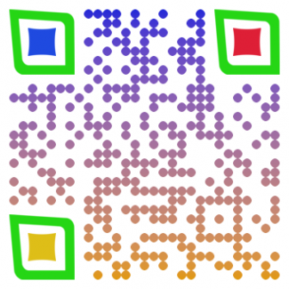
Личная визитка | Номер телефона
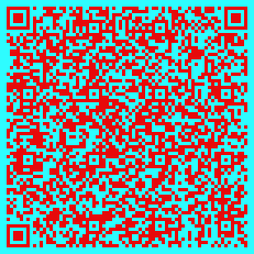 | 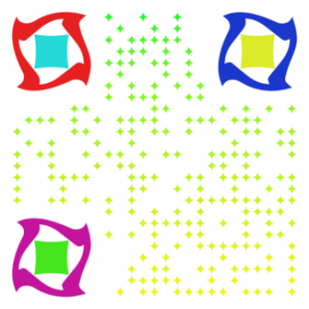
Алгоритм для создания гео-QR (Приложение 5)
- Найти координаты города с помощью Яндекс.Карты.
- Скачать логотип города в любом поисковике и конвертировать его в формат svg через сервис https://onlineconvertfree.com/ru/convert-format/jpg-to-svg/. Скачать готовый файл себе на компьютер.
- Зайти в сервис создания гео-QR
http://www.stqr.ru
- В раздел логотипы подгрузить логотип в SVG формате, который скачали ранее.
- Нажать «Создать QR код».
- Выбрать «Геолокацию».
- Вписать координаты, указать масштаб, настроить внешний вид QR, не забыть про логотип!
На практике с помощью генератора QR-кодов https://qrcode.website/ мы сгенерировали гео-QR, который содержит в себе координаты г. Тарко-Сале на Яндекс карте.
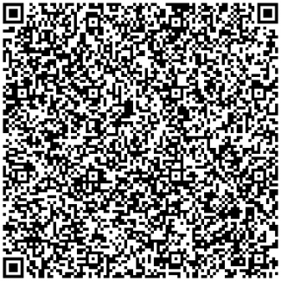
Выводы:
- QR-код – это новый способ кодирования информации, с помощью которого можно быстро и легко находить нужную информацию.
- QR-код можно использовать в различных сфера жизни, в том числе и в образовании.
- С помощью специальных сайтов можно легко и быстро создать свои QR-коды.
Чем удобны QR-коды? Ответ на этот вопрос очень прост: в нашем современном мире мы стараемся сэкономить каждую минуту. Очень удобно сфотографировать камерой мобильного телефона визитную карточку, которую вам дали и сразу же сохранить всю контактную информацию в вашей адресной книге. Или, просматривая какую-нибудь страницу в Интернете, перед уходом сфотографировать ее QR-код и открыть эту страницу в браузере вашего мобильного телефона, чтобы дочитать статью позже, когда вам будет удобно. А можно напечатать QR-код с адресом своей страницы из соцсети на футболку или рюкзак, предоставив возможность другим людям считать информацию, и во время путешествуя по стране или поездки в детский оздоровительный лагерь найти новых друзей по интересам.
В течение работы над данным проектом, у нас возникла идея создания QR-кода расписания уроков в нашей школе. Довольно часто мои одноклассники после уроков на выходе из школы забывают подойти к стенду с актуальным расписанием на следующий день и придя домой выясняют его, используя различные мессенджеры или обзванивая по телефону более ответственных товарищей, ведь, необходимо качественно подготовить домашнее задание и сложить учебники в рюкзак на следующий учебный день. Если актуальное расписание размещать на стенде школы в виде QR-кода, думаю, ребятам будет интересно считывать его и тогда они наверняка не пройдут мимо, да и место на стенде будет сэкономлено для другой не менее важной информации.
Ребята моего класса с помощью учителя и родителей с первого класса оформляют портфолио – папку достижений. Думаем, можно сделать такую папку виртуальной: отсканировать грамоты, зашифровать их QR-кодом, расположить такой код на своей страничке в социальной сети. Ведь, это же всегда интересно посоревноваться накопленным количеством успехов и достижений с друзьями.
После летних каникул, создавая гео-QR и фото-QR, можно обмениваться с одноклассниками впечатлениями об отдыхе.
Подводя итог нашей работе, считаем, что гипотеза подтверждена: QR-коды являются новым простым и быстрым способом получения информации в современном мире.
Список литературы:
Интернет-источники:
- https://xn--j1ahfl.xn--p1ai/library_kids/qrkodi_ih_sozdanie_i_primenenie_145819.html
- https://infourok.ru/rkodi-ih-sozdanie-i-primenenie-3495051.html
- https://ru.wikipedia.org/wiki/QR-%D0%BA%D0%BE%D0%B4
- https://zen.yandex.ru/media/propromotion/chto-takoe-qrkod-chto-s-nim-mojno-delat-5d778beb5ba2b500ad95115a
- https://creambee.ru/blog/post/create-nonstandard-qr-code/
- https://www.qrrd.ru/read/
- https://qrcode.website/qr/choosetype
- http://library-labirint-laboratoria.blogspot.com/2016/02/qr_26.html
- https://www.exler.ru/likbez/chto-takoe-qr-kod-ili-strannye-kvadratiki.htm

Приложение 1
QR-коды на учебниках
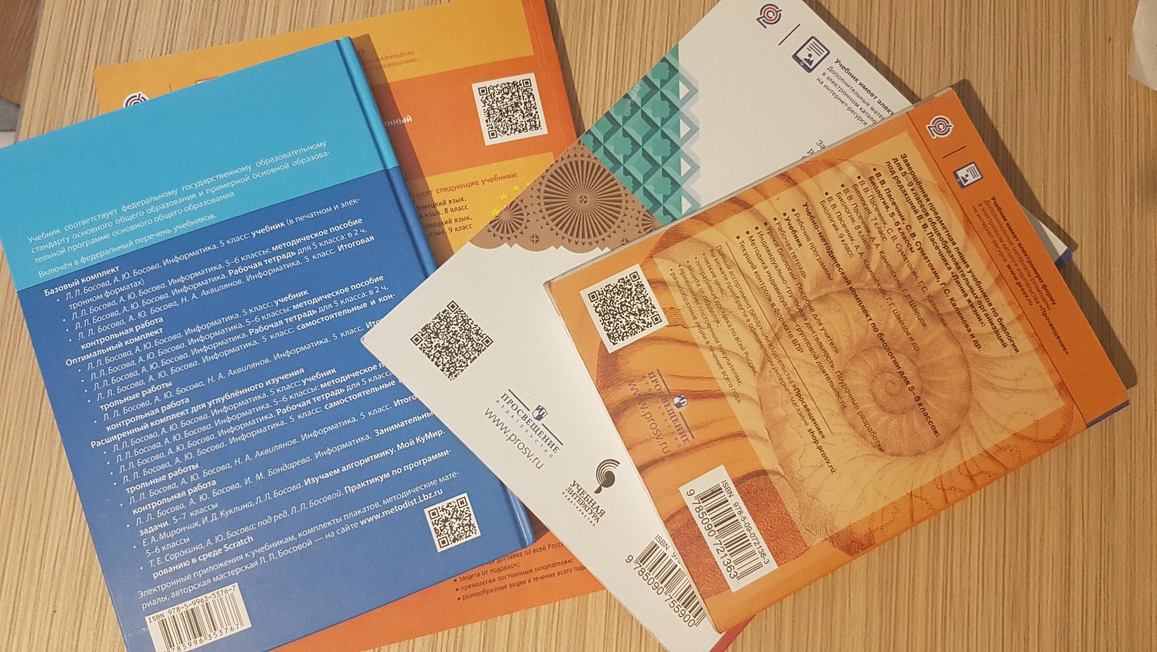
QR-коды на предметах повседневного использования
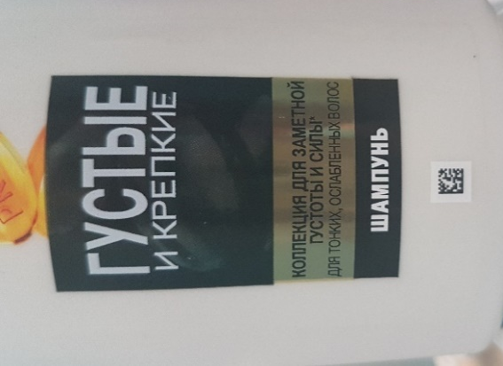 | 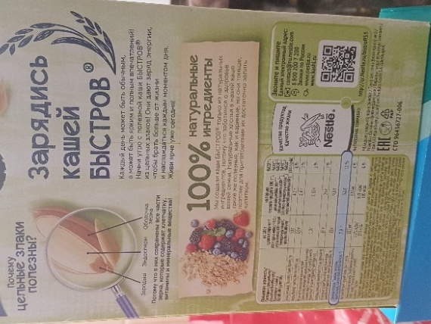 | 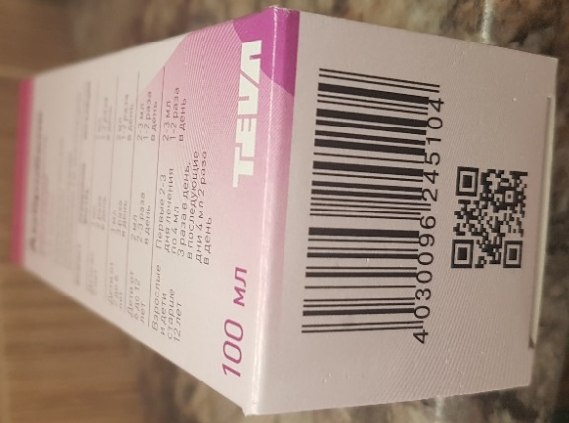
QR-код - ссылка на сайт производителя
QR-код - ссылка на сайт школы искусств г.Тарко-Сале
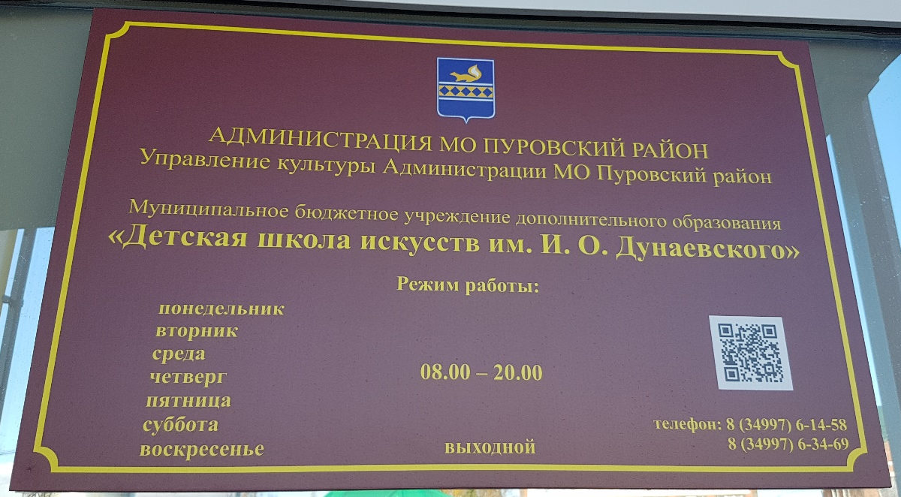
QR-код - ссылка на сайт производителя с логотипом фирмы
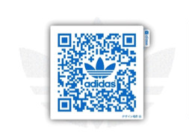
QR-код –email адрес сервисной службы

QR-код – продажа билета на концерт
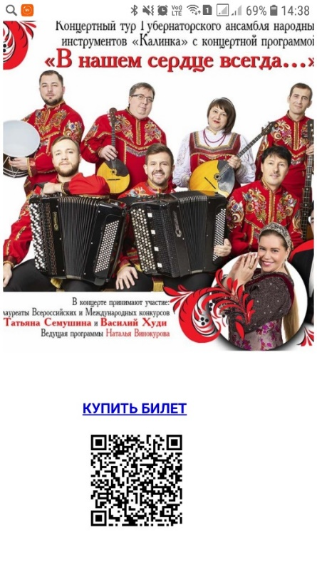
QR-код – квитанция на оплату коммунальных платежей
QR-код – чек из магазина
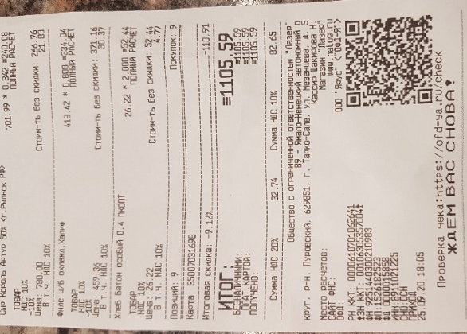
QR-код – диплом победителя международной олимпиады
Приложение 2
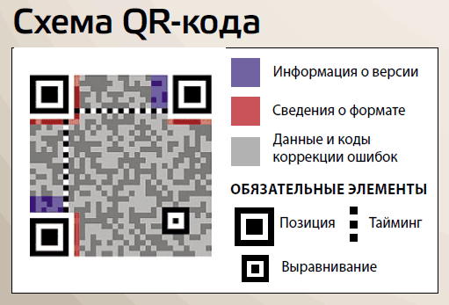
Приложение 3
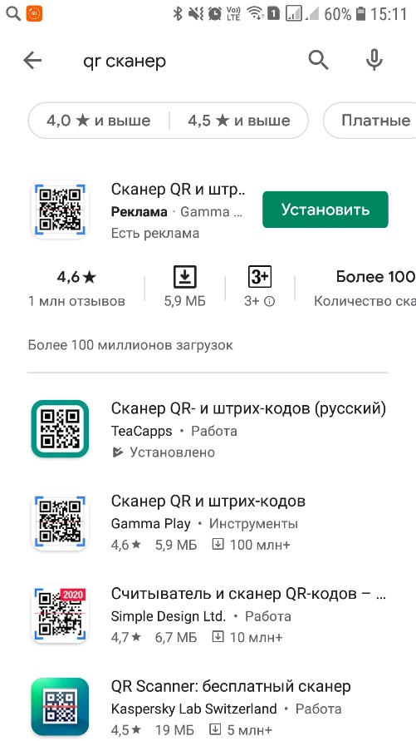 | 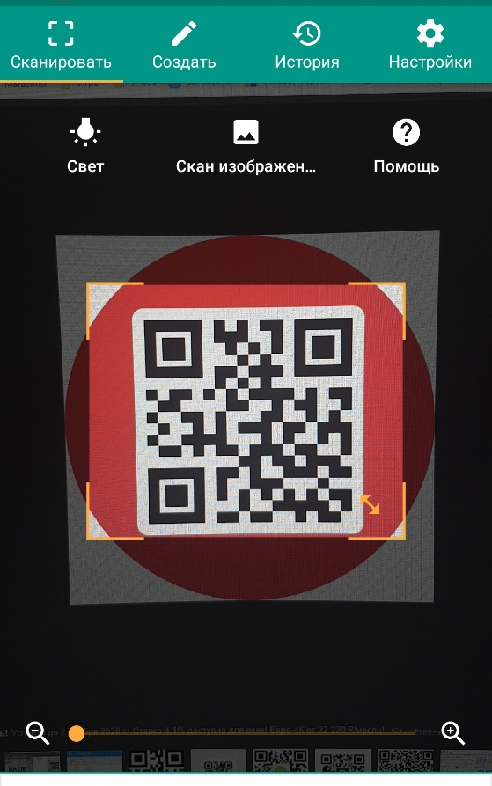
Приложение 4
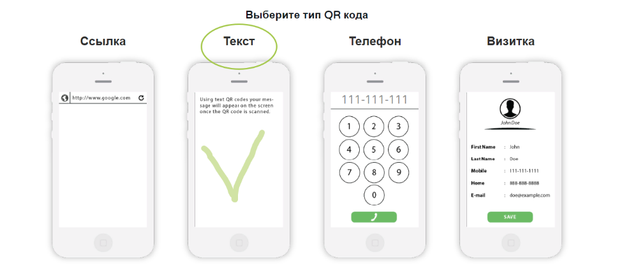
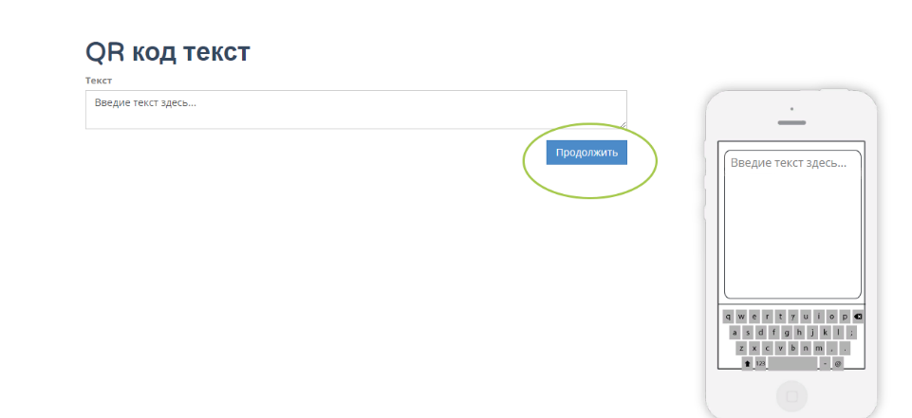
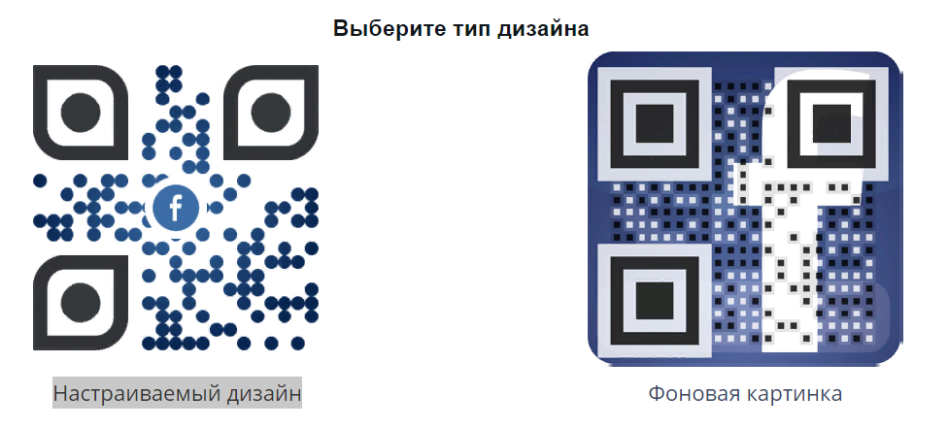
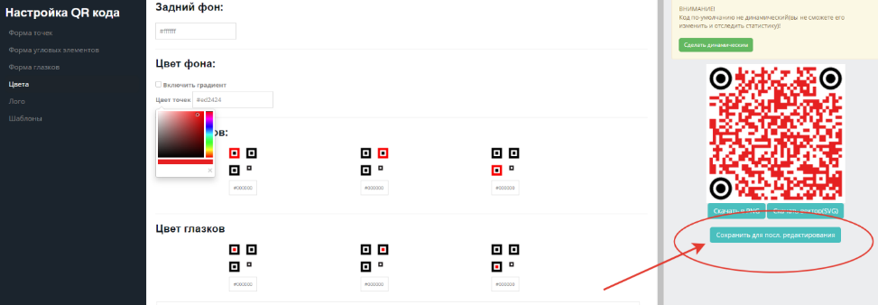
Приложение 5
